竞品分析

1.前台可获取数据
标题-分析核心关键词
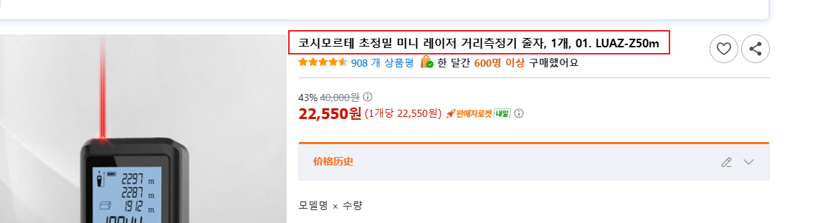
商品ID
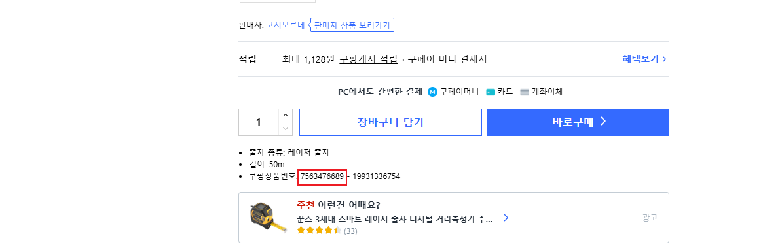
子体及其价格
发货方式
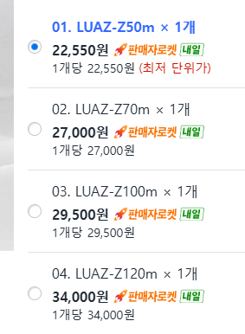
主图分析维度
- 明确产品主题-什么产品
- 人货景三要素具备哪些
- 白底图/场景图（具体是什么场景，是否为摆拍/实际使用场景）
- 渲染图/实拍图
- 单个产品/组合产品
- 产品展示视角
- 文字卖点-是否有文字/表达什么
- 明显“记忆点”

详情页分析维度
- 是什么
- 产品卖点
- 核心卖点（是否是顾客的真实需求）
- 其他卖点
- 解决哪些痛点
- 是否存在卖点重复堆叠
- 产品参数
- 是否覆盖主要使用场景
- 参数与事实表达
- 是否存在关键参数区块
- 参数是否清晰 / 可对比
- 是否存在夸张、模糊表述
- 信任与合规信息
- 是否展示认证 / 标准
- 是否出现合规风险点
- 使用与售后说明
- 是否说明安装 / 使用步骤
- 是否说明注意事项
- 是否说明售后 / 质保
- 信息密度与阅读负担
- 是否大量文字堆砌
- 是否存在“图比字更少”的问题
- 是否对移动端友好
- 情绪与说服方式
- 是否偏功能说服
- 是否偏情绪暗示
- 是否存在夸大或营销过度
- 风险暴露与用户误解点
- 是否容易被误解
- 是否存在“买错型号”的风险
- 是否可能引发退货

评论分析-可以借助爬虫工具或者选品插件爬取
- 总评分
- 评价数量
- 上架日期-最早评论日期
- 1-5星评价数量
- 差评点分析
- 每月新增评价数
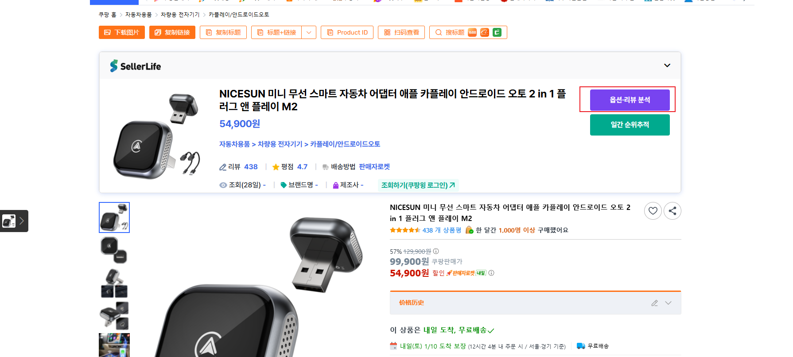

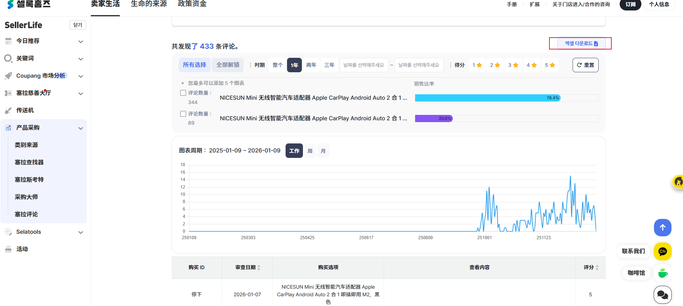
可以下载评论
卖家信息收集
- 公司名
- 法人名-判断是中国人店铺还是韩国人店铺
- 邮箱
- 电话
认证信息收集
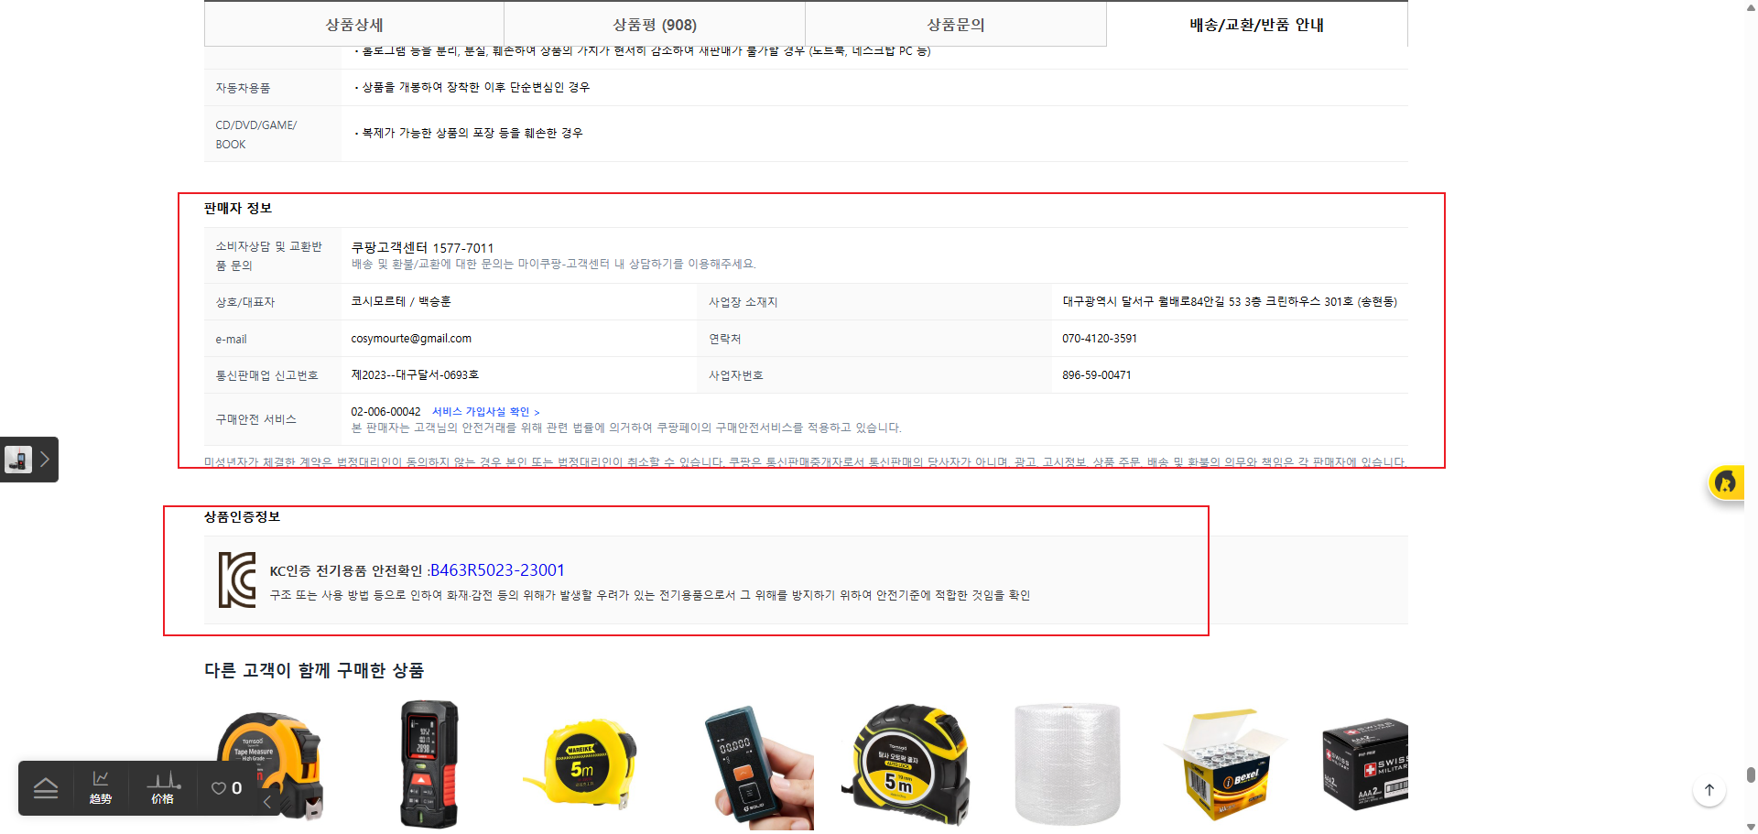

2.后台可获取的数据
- 品牌名
- 厂商
- 品类
- 点击量
- 销量
- 月销售额-计算
- 转化率-计算

综合分析
根据前后台获取的信息，对该产品进行一个综合分析和评价，探讨我们入局做同类产品切入点和注意点

